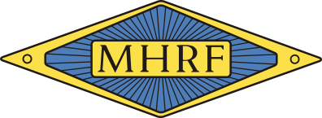

MOTORHISTORISKA RIKSFÖRBUNDET
– För gårdagens fordon på morgondagens vägar

Vakna Östersund!
Gör om, gör rätt – rädda de jämtländska bussarna innan det är försent!
I december 2011 beslutade Kultur- och Fritidsnämnden i Östersunds kommun att sälja ut kommunens unika lokala fordonshistoria i form sex stycken veteranbussar. Bussar som samtliga gått i trafik i eller med anknytning till Östersund. Bussarna berättar historien om den svenska busstrafikens utveckling från 1920-talet fram till idag. Östersund var för övrigt en av de första orterna i landet med busstrafik under de första åren på 1900-talet och så även när det gäller trafik efter fastställd tidtabell.
Bussarna utgör ett väl dokumenterat och projekterat kulturarv vars överlevnad står att finna i dåvarande JämtlandsBuss AB:s 70 års jubileum för 20 år sedan. I slutet på 1990-talet, när bolaget avvecklades, övergick bussarna i kommunal ägo. Då togs beslut som innebar att Jemtlands Veteranbilklubb framöver kom att disponera och förvalta bussarna.
Många har i närtid följt turerna kring Saabs bilmuseum i Trollhättan och delar glädjen med Trollhättans Stad som kämpat för att behålla museet och därmed kulturarvet intakt. I september 2011 fick Helsingborgstrafikens museiförening utmärkelsen till minne av Gisela och Oscar Trapp för berömliga insatser för kulturarvet i Helsingborg. Föreningen bildades 1991 för att ta tillvara och vårda utrustning och fordon från lokaltrafiken i Helsingborg. Kommittén för Gisela och Oscar Trapps utmärkelse består av kulturnämndens ordförande, kulturnämndens vice ordförande, kulturchefen, ordföranden i Helsingborgs museiförening, samt ordföranden i Helsingborgs stads historikkommitté. Så lika men ändå olika.
Det är därför med bestörtning som vi ser Östersunds kommun besluta om att slå i spillror den tidigare logiska lösningen och därmed förvaltandet av kulturarvet i symbios på lokal nivå mellan samhället, näringsliv och ideella organisationer i Östersund. Att Statens maritima museer så sent som i juni år 2007 K-märkte Storsjöns stolthet S/S Thomée som ett kulturhistoriskt värdefullt fartyg borde lokalt leda till eftertanke. Bussarna utgör tillsammans med fartyget en viktig del i Östersunds utveckling som samhälle.
Kulturarvet består av minnen, mänskliga erfarenheter och landvinningar. Kulturarvet handlar om hur vi människor levt våra liv. Kulturarvet berättar för oss om hur samhället har utvecklats. Det är just så det förhåller sig med de historiska bussarna i Östersund. Hur många ortsbor och tillresta kan genom bussarnas existens förmedla en historia. En historia väl värd att bevara och förvalta för framtida generationer.
Är det lokala motorhistoriska kulturarvet mindre värt än till exempel Överhogdalsbonaden, jämtlandsskåp, storsjöodjursfällor eller fängelsedörrar?
Vi uppmanar nu ansvariga i Östersunds kommun att besinna sig och att säkerställa att bussarna förblir i Östersund i Jämtland där de hör hemma. Lösningen kan varken vara komplicerad, besvärande, i strid med gällande lagar eller ekonomiskt betungande. Gör helt enkelt om och ta det enda rätta beslutet. Därigenom kommer man i Östersund fortsatt levandegöra en viktig del av det lokala kulturhistoriska arvet genom att bussarna förblir publikt tillgänglig i sin rätta miljö – på väg genom bygden till glädje för alla.
14 februari 2012

Peter Edqvist
Ordförande Motorhistoriska Riksförbundet

Jan Tägt
Generalsekreterare Motorhistoriska Riksförbundet

Björn Forslund
Ordförande Svenska Omnibusföreningen

Karl-Erik Bäckwall
Ordförande Mittsveriges Bussbranschförening
Styrelsesuppleant Svenska Bussbranschens Riksförbund (BR)

Henrik Zipsane
Landsantikvarie Jamtli

Torsten Nilsson
1:e intendent Arbetets museum

Matts Ramberg
Avdelningschef Samlingsavdelningen Tekniska museet

Gert Ekström
Intendent emeritus

Per Dahl
Arkivchef Nordiska museet

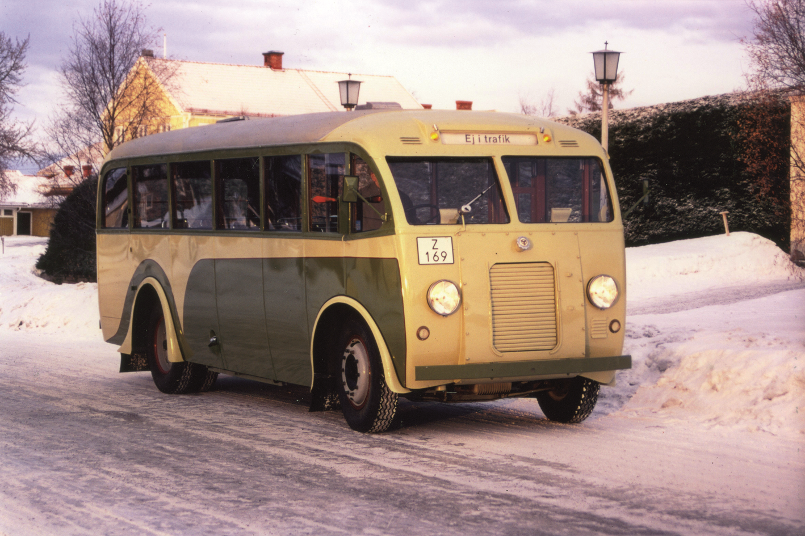
Scania-Vabis 82, 1936
Bild: Jemtlands Veteranbilklubb

Presskontakt:
Jan Tägt, Motorhistoriska Riksförbundet
Tfn: 08-30 28 01
E-post: jan.tagt@mhrf.se

Motorhistoriska Riksförbundet (MHRF) grundades 1969 av 13 ideella samlarfordonsföreningar. Idag består MHRF av 170 klubbar och föreningar med tillsammans över 96 000 medlemmar. MHRF är den fordonshistoriska rörelsens remissinstans i vägtrafik-, miljö-, skatte- och kulturpolitiska frågor.

